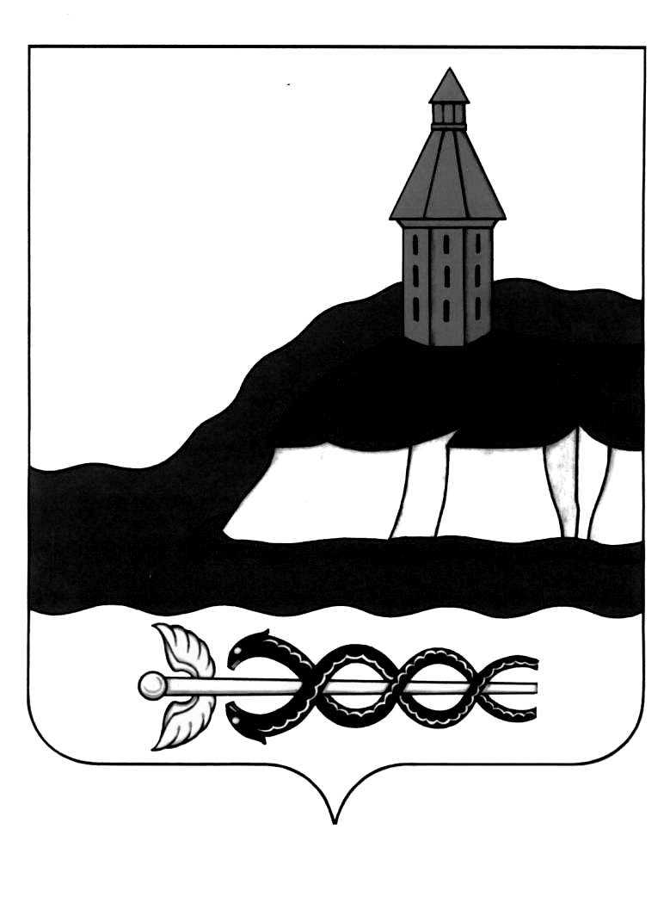
АДМИНИСТРАЦИЯ
КАЛАЧЕЕВСКОГО МУНИЦИПАЛЬНОГО РАЙОНА
ВОРОНЕЖСКОЙ ОБЛАСТИ
ПОСТАНОВЛЕНИЕ

«24» декабря 2024 г. № 1604
г. Калач

Об утверждении перечня земельных участков, подлежащих бесплатному предоставлению в собственность многодетным гражданам, имеющим право на бесплатное предоставление земельных участков на территории Калачеевского муниципального района Воронежской области

В соответствии с Земельным кодексом Российской Федерации, Законом Воронежской области от 13.05.2008 г. № 25-ОЗ «О регулировании земельных отношений на территории Воронежской области», постановлением правительства Воронежской области от 25.09.2012 г. № 845 «Об утверждении Порядка ведения реестра многодетных граждан, имеющих право на бесплатное предоставление земельных участков на территории Воронежской области», администрация Калачеевского муниципального района Воронежской области постановляет:

1.Утвердить перечень земельных участков, подлежащих бесплатному предоставлению в собственность многодетным гражданам, имеющим право на бесплатное предоставление земельных участков на территории Калачеевского муниципального района Воронежской области (по состоянию на 31.12.2024 г.) согласно приложению.
2. Контроль за исполнением настоящего постановления возложить на заместителя главы администрации Калачеевского муниципального района Татарникову С. И.

Глава администрации
Калачеевского муниципального района Н.Т. Котолевский

Приложение к постановлению администрации Калачеевского муниципального района Воронежской области от
24.12.2024 г. № 1604

ПЕРЕЧЕНЬ
земельных участков, подлежащих бесплатному предоставлению в собственность многодетным гражданам, имеющим право на бесплатное предоставление земельных участков на территории Калачеевского муниципального района Воронежской области
№ п/п | Месторасположение земельного участка |  | Кадастровый номер | Площадь, кв. м
Индивидуальное жилищное строительство
- | - |  | - | -
Ведение садоводства
1 | Воронежская область, р-н Калачеевский, тер. садоводческое товарищество Гелакси, уч. 119 |  | 36:10:5101000:101 | 1408
2 | Воронежская область, р-н Калачеевский, садоводческое товарищество "Гелакси", участок №215 |  | 36:10:5101000:151 | 1708
3 | Воронежская область, р-н Калачеевский, ст. "Гелакси", уч. 92 |  | 36:10:5101000:186 | 1400
Ведение огородничества
1 | Российская Федерация, Воронежская область, Калачеевский муниципальный район, Манинское сельское поселение, с. Манино, ул. Луговая |  | 36:10:1800031:133 | 1000
2 | Российская Федерация, Воронежская область, Калачеевский муниципальный район, Манинское сельское поселение, с. Манино, ул. Луговая |  | 36:10:1800031:134 | 1000
3 | Российская Федерация, Воронежская область, Калачеевский муниципальный район, Манинское сельское поселение, с. Манино, ул. Луговая |  | 36:10:1800031:135 | 1000
4 | Российская Федерация, Воронежская область, Калачеевский муниципальный район, Манинское сельское поселение, с. Манино, ул. Луговая |  | 36:10:1800031:136 | 1000
5 | Российская Федерация, Воронежская область, Калачеевский муниципальный район, Манинское сельское поселение, с. Манино, ул. Луговая |  | 36:10:1800031:137 | 1000
6 | Российская Федерация, Воронежская область, Калачеевский муниципальный район, Манинское сельское поселение, с. Манино, ул. Луговая |  | 36:10:1800031:138 | 1000
7 | Российская Федерация, Воронежская область, Калачеевский муниципальный район, Манинское сельское поселение, с. Манино, ул. Луговая |  | 36:10:1800031:139 | 1000
8 | Российская Федерация, Воронежская область, Калачеевский муниципальный район, Манинское сельское поселение, с. Манино, ул. Луговая |  | 36:10:1800031:140 | 1000
9 | Российская Федерация, Воронежская область, Калачеевский муниципальный район, Манинское сельское поселение, с. Манино, ул. Луговая |  | 36:10:1800031:141 | 1000
10 | Российская Федерация, Воронежская область, Калачеевский муниципальный район, Манинское сельское поселение, с. Манино, ул. Луговая |  | 36:10:1800031:142 | 1000
11 | Российская Федерация, Воронежская область, Калачеевский муниципальный район, Манинское сельское поселение, с. Манино, ул. Луговая |  | 36:10:1800031:143 | 1000
12 | Российская Федерация, Воронежская область, Калачеевский муниципальный район, Манинское сельское поселение, с. Манино, ул. Луговая |  | 36:10:1800031:144 | 1000
13 | Российская Федерация, Воронежская область, Калачеевский муниципальный район, Манинское сельское поселение, с. Манино, ул. Луговая |  | 36:10:1800031:145 | 1000
14 | Российская Федерация, Воронежская область, Калачеевский муниципальный район, Манинское сельское поселение, с. Манино, ул. Луговая |  | 36:10:1800031:146 | 1000
15 | Российская Федерация, Воронежская область, Калачеевский муниципальный район, Манинское сельское поселение, с. Манино, ул. Луговая |  | 36:10:1800031:147 | 1000
16 | Российская Федерация, Воронежская область, Калачеевский муниципальный район, Манинское сельское поселение, с. Манино, ул. Луговая |  | 36:10:1800031:148 | 1000
17 | Российская Федерация, Воронежская область, Калачеевский муниципальный район, Манинское сельское поселение, с. Манино, ул. Луговая |  | 36:10:1800031:149 | 1000
18 | Российская Федерация, Воронежская область, Калачеевский муниципальный район, Манинское сельское поселение, с. Манино, ул. Луговая |  | 36:10:1800031:150 | 1000
19 | Российская Федерация, Воронежская область, Калачеевский муниципальный район, Манинское сельское поселение, с. Манино, ул. Луговая |  | 36:10:1800031:151 | 1000
20 | Российская Федерация, Воронежская область, Калачеевский муниципальный район, Манинское сельское поселение, с. Манино, ул. Луговая |  | 36:10:1800031:152 | 1000
Ведение личного подсобного хозяйства
1 |  | Воронежская область, муниципальный район Калачеевский, сельское поселение Заброденское, село Заброды, улица Тимирязева, земельный участок 107 | 36:10:1000018:49 | 1320
2 |  | Воронежская область, Калачеевский р-н, с. Пришиб, ул. Щербакова | 36:10:1500010:186 | 1450
3 |  | Воронежская область, Калачеевский р-н, с. Пришиб, ул. Щербакова | 36:10:1500010:188 | 1450
4 |  | Воронежская область, Калачеевский муниципальный район, Ширяевское сельское поселение, с. Ширяево, ул. Кирова | 36:10:4700004:286 | 1305
5 |  | Российская Федерация, Воронежская область, Калачеевский муниципальный район, Ширяевское сельское поселение, с. Ширяево, ул. Кирова | 36:10:4700004:287 | 1308
6 |  | Воронежская область, Калачеевский муниципальный район, Ширяевское сельское поселение, с. Ширяево, ул. Кирова | 36:10:4700004:288 | 1305
7 |  | Российская Федерация, Воронежская область, Калачеевский муниципальный район, Ширяевское сельское поселение, с. Ширяево, ул. Советская | 36:10:4700008:244 | 2213
8 |  | Российская Федерация, Воронежская область, Калачеевский муниципальный район, Ширяевское сельское поселение, с. Ширяево, ул. Советская | 36:10:4700008:245 | 2675
9 |  | Российская Федерация, Воронежская область, Калачеевский муниципальный район, Ширяевское сельское поселение, с. Ширяево, ул. Советская | 36:10:4700008:246 | 2678
10 |  | Российская Федерация, Воронежская область, Калачеевский муниципальный район, Ширяевское сельское поселение, с. Ширяево, ул. Песчаная | 36:10:4700019:263 | 1800
11 |  | Российская Федерация, Воронежская область, Калачеевский муниципальный район, Ширяевское сельское поселение, с. Ширяево, ул. Песчаная | 36:10:4700019:264 | 1800
12 |  | Российская Федерация, Воронежская область, Калачеевский муниципальный район, Ширяевское сельское поселение, с. Ширяево, ул. Песчаная | 36:10:4700019:265 | 1800

